
Herbstmeister durch Arbeitssieg gegen SV Kripp!
FSG Bengen/Lantershofen/Birresdorf - SV Kripp I 1:0 (0:0)
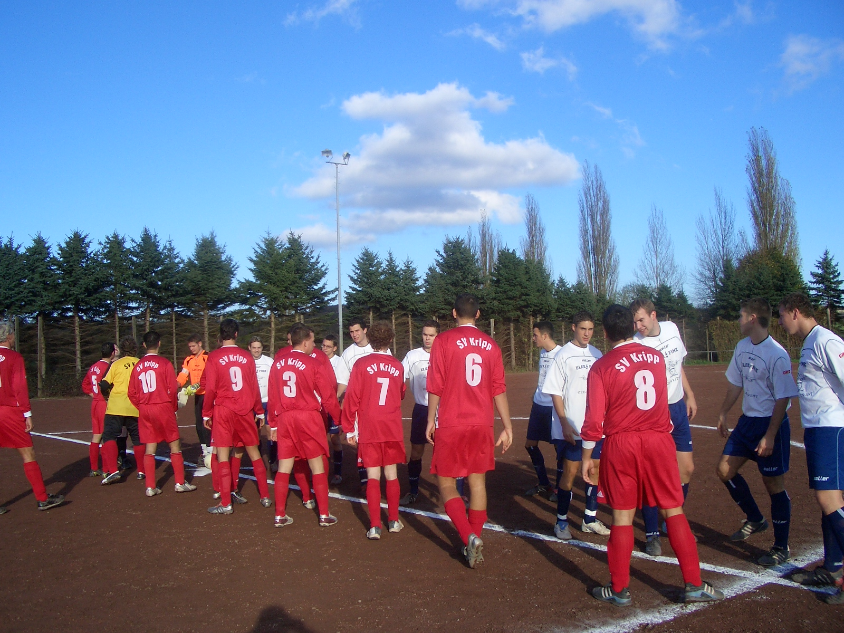
Mit einem Arbeitssieg gegen den SV Kripp sicherte sich die FSG die Herbstmeisterschaft in der Kreisliga B/Ahr. Dass das Ergebnis nicht höher ausfiel hatte man dem Auslassen bester Einschussmöglichkeiten, insbesondere in der Schlussphase, zuzuschreiben. So konnte man am Ende froh sein, dass der SV Kripp die kapitalen Abwehrfehler der FSG nicht ausnutzte.
Die zahlreichen Zuschauer mussten in der 1. Halbzeit bis zur 29. Min. warten, ehe die erste Torchance, auf Seiten des SV Kripp, zu verzeichnen war. A. Kunze wollte einen Ball ins Toraus laufen lassen. Ein Kripper Spieler erkämpfte sich allerdings das Leder und passte an die Sechzehnmeterlinie, wo ein weiterer Kripper Spieler stand, der sofort auf das FSG-Tor schoss. Hier hatte die FSG Glück, dass Libero A. Ley den Ball abblocken konnte. Nur zwei Minuten später die erste Chance für die FSG. M. Thelen spielte in halbrechter Position drei Kripper Abwehrspieler aus und stand alleine vor Torhüter Schällhammer, der Thelens Schuss zur Ecke abwehren konnte. Schällhammer konnte in der 35. Min. ein weiteres Mal klären, als I. Bossauer völlig frei vor ihm auftauchte. In der 42. Min. scheiterte M. Preußner aus kurzer Entfernung. Sein Schuss war dem Kripper Torhüter durch die Hände gerutscht und gegen den Kopf geprallt. So ging man mit einem 0:0 in die Pause.
Auch in der Anfangsphase der 2. Halbzeit tat die FSG sich sehr schwer gegen einen kompakt in der Defensive stehenden Gegner, der nur auf Konter aus war. Kripp hatte im gesamten Spiel keine einzige herausgespielte Torchance. Die die sie hatten basierten nur auf kapitalen Abwehrfehlern. Ein solcher hätte in der 72. Min. fast zum 0:1 geführt. Einen Rückpass auf FSG-Torhüter S. Fabritius spielte dieser unbedrängt in den Fuß von Kripps S. Sabotic. Anstatt selbst zu schießen legte er nochmals quer auf seinen Mitspieler T. Wahl, der den Ball vertändelte. Das goldene Tor des Tages fiel dann in der 79. Min. Chr. Ley spielte einen langen Ball in den Fuß von D. Breuer, der alleine auf Torhüter I. Schällhammer zulief und an ihm vorbei zum 1:0 einschob. Alle Kripper Proteste, D. Breuer hätte im Abseits gestanden, nutzten nichts. Schiedsrichter Frings blieb bei seiner Entscheidung und hatte damit wohl auch recht.

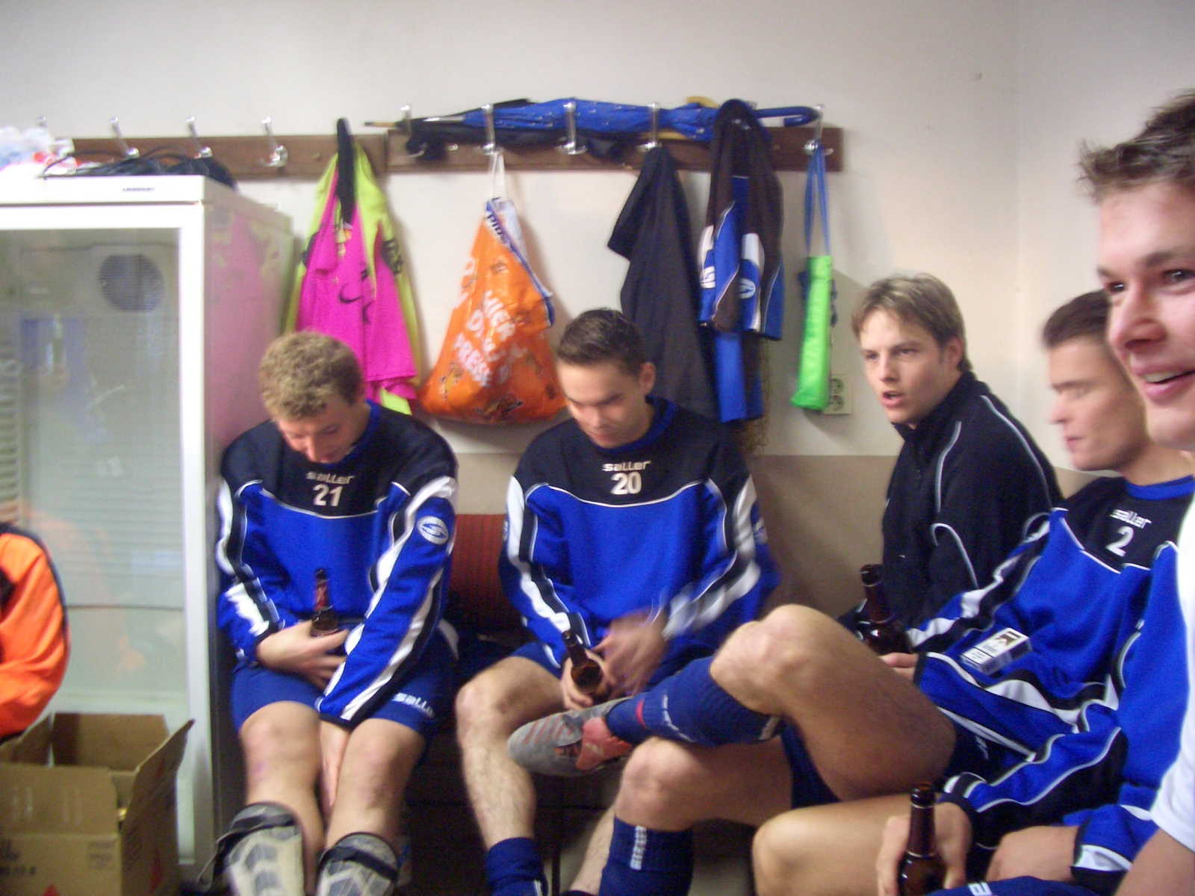
Was sich dann in der Schlussphase abspielte ist eigentlich unfassbar. Alleine M. Thelen stand viermal (82., 84., 85. und 88.) frei vor dem Tor und schaffte es selbst aus kürzester Entfernung nicht den Ball im Gehäuse unter zu bringen. Zweimal traf er dabei den Pfosten. So blieb es am Ende beim etwas glücklichen aber trotzdem verdienten 1:0-Sieg für die FSG.
Fazit
Durch einen am Ende hochverdienten 1:0-Sieg konnte man den Abstand von vier Punkten auf den Tabellenzweiten Türkspor Remagen halten und auf sieben Punkte auf den Tabellendritten Niederzissen ausbauen.
FSG Bengen/Lantershofen/Birresdorf
S. Fabritius, M. Preußner, M. Thelen, I. Bossauer, D. Breuer, A. Ley, P. Kriechel, N. Bossauer, A. Kunze, Chr. Ley, Ja. Riedl (57. Chr. Ferenc)
Zuschauer: ca. 120
Vorschau
Am Sonntag, 13.11.2005, 14.30 Uhr, muss die FSG auswärts beim SC Krälingen antreten.

